KHUTBAH MINGGUAN

Mengusap (mengelap) di atas kaos kaki

**(نسخة مختصرة)**

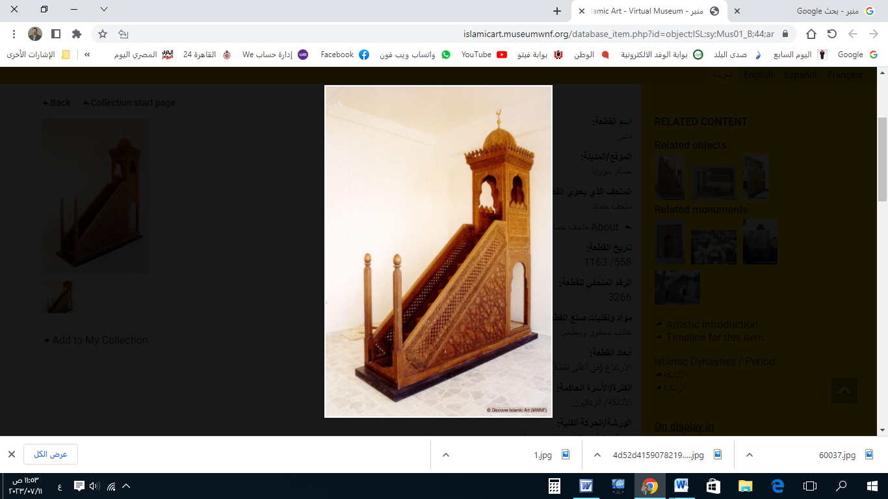

**قناة الخُطَب الوَجِيْزَة**

https://t.me/alkhutab

KHUTBAH PERTAMA

إِنَّ الحَمْدَ للهِ، نَحْمَدُهُ ونَسْتَعِينُهُ، ونَسْتَغْفِرُهُ ونَتُوبُ إِلَيه؛ مَنْ يَهْدِ اللهُ فَلَا مُضِلَّ لَهُ، ومَنْ يُضْلِلْ فَلَا هَادِيَ لَهُ؛ وأَشْهَدُ أَنْ **لَا إِلَهَ إِلَّا اللهُ** وَحْدَهُ لَا شَرِيكَ لَهُ، وأَشْهَدُ أَنَّ مُحَمَّدًا عَبْدُهُ ورَسُولُهُ**.**

أَمَّا بَعْدُ:

Wahai kaum muslimin, Bertakwalah dengan sebenar-benar takwa, dan berpegang teguhlah dengan tali agama islam yang kokoh, Allah berfirman:

﴿**وتَزَوَّدُوا فَإِنَّ خَيْرَ الزَّادِ التَّقْوَى**﴾.

((Berbekallah, sesungguhnya sebaik-baik bekal adalah takwa))

Wahai hamba-hamba Allah, diantara keindahan syari`at islam adalah ia didasarkan atas kemudahan & menghilangkan kesulitan, diantara contohnya adalah: keringan (rukhshah) dalam mengusap khuff (sepatu kulit), dan juga perlaku untuk megusap kaos kaki.

Disyaratkan 3 syarat untuk mengusap kaos kaki:

Syarat pertama: kaos kaki dipakai dalam keadaan bersuci, berdasarkan dari hadits Mughirah bin Syu`bah beliau berkata:

(**كُنْتُ معَ النبيِّ ﷺ في سَفَرٍ، فَأَهْوَيْتُ لِأَنْزِعَ خُفَّيْهِ)**

“Aku pernah bersama Nabi ﷺ dalam perjalanan. Ketika aku hendak melepaskan kedua sepatunya”

فقال: (**دَعْهُمَا؛ فَإِنِّي أَدْخَلْتُهُمَا طَاهِرَتَيْنِ**)؛ فَمَسَحَ عَلَيْهِمَا.

beliau bersabda: ((Biarkan saja, karena aku memakainya dalam keadaan suci)) lalu beliau mengusap di atasnya.

Syarat kedua: Mengusap hanya berlaku untuk hadas kecil, bukan untuk hadas besar seperti junub, haid, atau nifas.

Syarat ketiga: Mengusap harus dilakukan dalam waktu yang ditentukan syariat, yaitu:

Satu hari satu malam (24 jam) untuk orang yang mukim.

Tiga hari tiga malam (72 jam) untuk musafir.

Waktu dimulai dari pertama kali mengusap setelah berhadas, bukan dari saat memakai kaos kaki.

Barang siapa yang mengusapnya dalam kondisi bersafar lalu dia menjadi mukim, maka dia menyempurnakan waktu untuk yang bermukim, sebaliknya jika dia mengusapnya dalam keadaan mukim, kemudian dia bersafar, maka dia menyempurnakan waktu mengusap orang yang musafir.

Barang siapa yang berhadas dalam kondisi mukim, kemudian dia bersafar sebelum mengusap kaos kaki, maka dia mengusapnya dengan waktu mengusap orang musafir, sebab dia belum memulai usapan di waktu mukim, akan tetapi di waktu safar.

Jika waktu/ masa mengusap sudah habis, dan dia dalam keadaan bersuci, maka hukum asalnya adalah thoharohnya masih berlaku.

Dan tatacara mengusap kaos kaki:

1. Membasahi kedua tangan dengan air.
2. Mengusapnya di bagian atas kedua kaki.
3. Dimulai dari jari-jari kaki hingga ke pamgkal betis.
4. Cukup megusap satu kali.
5. Tidak perlu mengusap bagian bawah atau tumit kaos kaki.

Ali bin Abi Tahlib berkata:

(**لَوْ كانَ الدِّيْنُ بالرَّأْيِ؛ لكَانَ أَسْفَلَ الخُفِّ: أَوْلَى بالمَسْحِ مِنْ أَعْلَاه؛ وقَدْ رَأَيْتُ رَسُولَ اللهِ ﷺ يَمْسَحُ على ظَاهِرِ خُفَّيْهِ**).

“Jika agama itu berdasarkan logika, maka bagian bawah sepatu lebih layak untuk diusap daripada bagian atasnya. Namun, aku melihat Rasulullah ﷺ mengusap di atas sepatunya”.

Jika kaos kaki transparan atau berlubang, mengusap tetap diperbolehkan selama masih layak disebut kaos kaki dan masih memungkinkan digunakan untuk berjalan.

Jika kaos kaki tidak menutupi mata kaki, maka lebih hati-hati untuk tidak mengusapnya.

Barang siapa mengusap pada kaos kaki, kemudian memakai kaos kaki lainnya di atasnya dalam keadaan suci, maka boleh mengusap pada kaos kaki bagian atas, tetapi waktu (batas) mengusap dihitung dari pertama kali ia mengusap kaos kaki yang bawah.

Berkata Syeikh Ibnu Utsaimin:

(**وعلى هذا؛ فَلَوْ تَوَضَّأَ ومَسَحَ على الجَوَارِبِ، ثُمَّ لَبِسَ عَلَيْها جَوَارِبَ أُخْرَى، أو كَنَادِرَ لا تَسْتُرُ الكَعْب، ومَسَحَ الأَعْلَى؛** **فَلَا بَأْس**).

“Berdasarkan hal ini, jika seseorang berwudu lalu mengusap kaos kaki, kemudian memakai kaos kaki lain di atasnya atau memakai sepatu yang tidak menutupi mata kaki dan mengusap bagian atasnya, maka tidak mengapa”.

Namun, jika seseorang memakai kaos kaki bagian atas dalam keadaan tidak suci, maka tidak boleh mengusapnya karena ia memakainya tanpa berwudu terlebih dahulu.

Jika ia memakai kaos kaki bagian atas dalam keadaan suci, kemudian melepasnya setelah mengusapnya, maka boleh baginya mengusap kaos kaki bagian bawah.

Barang siapa melepas kaos kaki (sedangkan ia masih dalam keadaan suci), wudhunya tidak batal. Namun, jika ia memakainya kembali, maka ia tidak boleh mengusapnya kecuali ia melepas kaos kaki tersebut, berwudu lagi, dan memakainya dalam keadaan suci.

أَقُوْلُ قَوْلِي هَذَا، وأَسْتَغْفِرُ اللهَ لِيْ وَلَكُمْ مِنْ كُلِّ ذَنْبٍ؛ فَاسْتَغْفِرُوْهُ إِنَّهُ هُوَ الغَفُورُ الرَّحِيم

KHUTBAH KEDUA

الحَمْدُ للهِ على إِحْسَانِه، والشُّكْرُ لَهُ على تَوْفِيْقِهِ وامْتِنَانِه؛ وأَشْهَدُ أَنْ لا إِلَهَ إِلَّا اللهُ، وأَنَّ مُحَمَّدًا عَبْدُهُ ورَسُولُه.

أَمَّا بَعْدُ:

Sesungguhnya diantara hukum-hukum mengusap diatas kaos kaki adalah: barang siapa yang menggunakan kaos kaki, maka lebih baik untuknya mengusap di atas kaos kaki tersebut.

Dan barang siapa yang kakinya dalam keadaan terbuka (tidak menggunakan penutup kaki apapun), maka yang terbaik adalah mencuci keduanya, karena Nabi tidak memaksakan diri untuk bertentangan dengan keadaan kakinya saat itu.

******

**\* اللَّهُمَّ** أَعِزَّ الإِسْلامَ والمُسْلِمِينَ، وأَذِلَّ الشِّرْكَ والمُشْرِكِيْن، وارْضَ **اللَّهُمَّ** عَنِ الخُلَفَاءِ الرَّاشِدِيْن، الأَئِمَّةِ المَهْدِييّن: أَبِي بَكْرٍ، وعُمَرَ، وعُثمانَ، وعَلِيّ؛ وعَنِ الصَّحَابَةِ والتابعِين، ومَنْ تَبِعَهُمْ بِإِحْسَانٍ إلى يومِ الدِّين.

* **اللَّهُمَّ** فَرِّجْ هَمَّ المَهْمُوْمِيْنَ، وَنَفِّسْ كَرْبَ المَكْرُوْبِين، واقْضِ الدَّينَ عن المَدِيْنِين.

* **اللَّهُمَّ** آمِنَّا في أَوْطَانِنَا، وأَصْلِحْ أَئِمَّتَنَا ووُلَاةَ أُمُوْرِنَا، ووَفِّقْ (وَلِيَّ أَمْرِنَا ووَلِيَّ عَهْدِهِ) لِمَا تُحِبُّ وتَرْضَى، وخُذْ بِنَاصِيَتِهِمَا لِلْبِرِّ والتَّقْوَى.

* **اللَّهُمَّ** أَنْتَ اللهُ لا إِلَهَ إلَّا أَنْتَ، أَنْتَ الغَنِيُّ ونَحْنُ الفُقَراء؛ أَنْزِلْ عَلَيْنَا الغَيْثَ، ولا تَجْعَلْنَا مِنَ القَانِطِيْنَ، **اللَّهُمَّ** إِنَّا نَسْتَغْفِرُكَ إِنَّكَ كُنْتَ غَفَّارًا؛ فَأَرْسِلِ السَّمَاءَ عَلَيْنَا مِدْرَارًا.

* عِبَادَ الله: ﴿**إِنَّ اللهَ يَأْمُرُ بِالعَدْلِ والإحْسَانِ وَإِيتَآءِ ذِي القُرْبَى وَيَنْهَى عَنِ الفَحْشَاءِ والمُنْكَرِ والبَغْيِ يَعِظُكُمْ لَعَلَّكُمْ تَذَكَّرُونَ**﴾.

* **فَاذْكُرُوا اللهَ** يَذْكُرْكُمْ، واشْكُرُوْهُ على نِعَمِهِ يَزِدْكُمْ، ﴿**ولَذِكْرُ اللهِ أَكْبَرُ وَاللهُ يَعْلَمُ مَا تَصْنَعُونَ**﴾.



**قناة الخُطَب الوَجِيْزَة**

https://t.me/alkhutab